3.0 主界面新增按钮“首充”
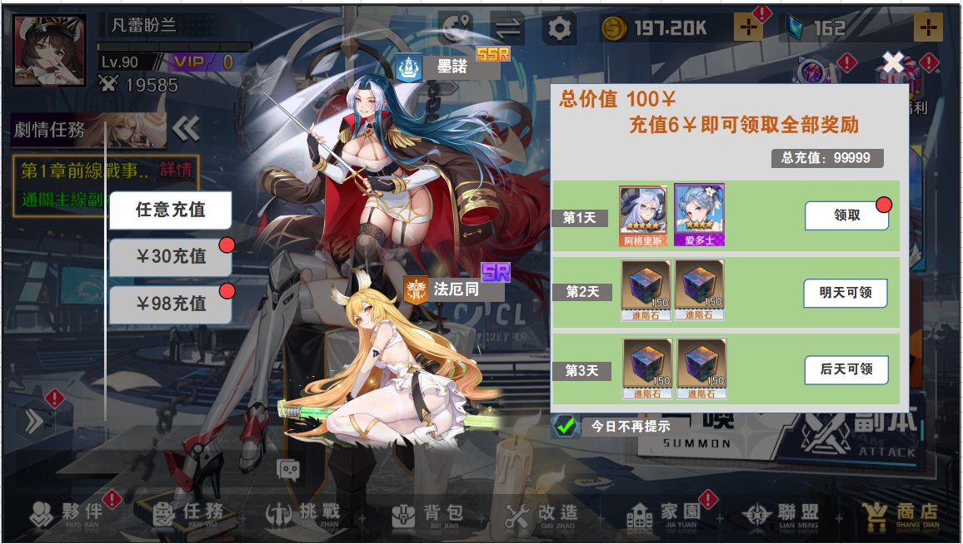
- 主界面添加一个和“星世界”同级且在其左边的按钮。名“首充好礼”。
- 档次为:6元，30元，98元。
- 总价值则分别为：350，700，1100。
- 按钮：充值，领取，明天可领，后天可领，已领取。
- 点击充值跳转支付界面。
- 明天可领和后天可领按钮。点击飘字“明天可以领取奖励”，“后天才可领取奖励”
- 可领取时，用红点指引玩家过来领取。

